5 группа
Задание на 06.11-13.11
По английскому языку гр. №5
- 18 стр.24(исправить ошибки в условных предложениях)
- 19 стр. 25 (перевести и выбрать правильный вариант)

группа № 5
Техника художественной росписи изделий из дерева
Задание должно быть выполнены до 13 ноября 2021года и высланы на электронную почту nosovajlya59@mail.ru
Задание № 4
Выполнение эскиза с желудями

Выполнение эскиза в карандаше
1.Определение поля росписи.
2.Наметка ведущей линии.
3.Обозначение листьев треугольниками и расположение желудей на ведущей линии.
4.Прорисовка орнамента.
5.Прорисовка травки.

Выполнение эскиза красками
- Наляпка листьев.
- Наляпка желудей.
- Наведение ведущей линии.
- Проставление тычковых цветов.
- Выполнение желтых разживок на листьях и желудях.
- Написание травки.
- Проставление мелких тычков.
- Отводка эскиза.
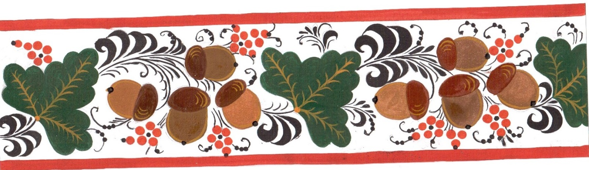

Дистанционное обучение 08.11 – 13.11.2021. Задание высылать на почту педагога.

группа | задание
15-16  18  5  информатика | Выполнить практические работы по Excel № 1 и №2.  Текст по практическим работам взять на сайте училища:  пункт меню Личные странички педагогов – Личная страничка Ясницкой М.П. – Дистанционное обучение – Практические задания - Практические лабораторные работы в EXCEL

Гр.5
История Тема: Октябрьская революция 1917 года в России. Содержаеие первых Декретов Советской власти. Можно ли было избежать революцию?
Право Тема: Административное право. Отягчающие и смягчающие обстоятельства (выписать)

Предмет: Основы росписи
Внимание! Все задания необходимо сдать в электронном виде (на эл.почту harichevanata75@yandex.ru). Преподаватель - Наталья Алексеевна Харичева
Задание: Записать конспект в тетрадь. Выучить технологический процесс изготовления городецких изделий.

Материалы для изготовления городецких изделий
Сырьем для изготовления изделий под городецкую роспись является древесина сосны, ели, березы, осины, липы. В производстве изделий с городецкой росписью применяют следующие материалы: мел, олифа, клей желатиновый, масляные и эмалевые краски, лаки масляные светлые 4-С, ПФ-283. По прочности отделки изделия с городецкой росписью не уступают изделиям с хохломской росписью.
Ассортимент изделий с городецкой росписью
Ассортимент изделий с городецкой росписью не многочислен.
Основными изделиями являются:
- Мебель детская: столы, полочки для игрушек, книг, детские каталки, качалки, скамейки, креслица, совочки.
- Мебель домашнего обихода: шкафчики для посуды, полочки для полотенца, книг, шкатулки.
- Декоративные изделия: вазы, шкатулки, настенные панно, поставки.

Технология изготовления изделий с городецкой росписью в условиях производства
Последовательность технологического процесса:
- Шлифовка полуфабриката
- Шпатлевка-грунтовка
- Опыленка
- Нанесение фона
- Роспись
- Лакирование
- Сортировка, маркировка, упаковка
Между операциями 2-й, 3-й, 4-й производится шлифование мелкозернистой шкуркой.
Шпатлевка-грунтовка
Цель шпатлевки – создать на поверхности изделия ровный, плотный слой грунта, полностью закрывающий поры древесины, мелкие неровности и дефекты.
Для грунта составляется специальный состав: из мела, клея, олифы, и воды. Предварительно мел обдают кипятком, размешивают и пропускают через краскотерку, получая однородную сметанообразную массу. В такой мел добавляют клей и олифу. Состав должен быть густой однородной массы и теплым. После шпатлевки и грунтовки изделия просушиваются и шлифуются.
Опыленка
Цель опыленки – выровнить /сгладить поверхность после шпатлевки. Состав опыленки: мел, вода и клей и представляет собой массу в виде сливок и наносится на поверхность кистями. Покрывают сначала внутри изделие, затем снаружи. После опыленки изделие просушивают при комнатной температуре в течении 8 часов. Затем изделия шлифуют мелкой истертой шкуркой, а потом поступают в цех для нанесения фона.
Нанесение фона
После опыленки изделие шлифуется и обтирается влажной тряпочкой и только после тщательного просмотра наносят фон. Изделия с дефектами грунта, непрогрунтовка, неровности на поверхности, отправляют на повторное грунтование. Для нанесения фона употребляют краски: масляные, эмалевые, и целлюлозные. Для нанесения краски используют кисти, также нанесение краски может наноситься способом распыления специальным распылительным пистолетом. Фон наносится на 2-3 покрытия, сначала на внутреннюю часть изделия, затем на лицевую. Между покрытиями производиться сушка при комнатной температуре не менее 24-36 часов и прошлифовываются. Для фона используются теплые тона: коричневый, бежевый, розовый, песочный, зеленый, бирюзовый, черный.
Роспись
Городецкая роспись производится в следующем порядке:
- Подмалевка растительных элементов (цветы, листья, ягоды)
- Тенежка элементов красками: краплак, ультрамарин, кобальт, кадмий
- Оживка цветов, листьев, ягод - белилами
При росписи используются колонковые и беличьи кисти, для оживки используют тонкие кисти.
Тенежка производится, когда просохнет подмалевка.
В городецкой росписи используются все живописные краски, для их разведения требуется лак ПФ-283(4-С), олифа натуральная, скипидар. Кисти хранят вымытыми и смазанными сырым льняным маслом. После росписи изделия просушиваются и лакируются.
Лакирование
Для лакирования изделий с городецкой росписью используются лаки ПФ-283(4-С). Сначала лакируются изделия внутри, затем лакируется лицевая поверхность. Хорошо отлакированные изделия должны иметь ровную гладкую и блестящую поверхность, температура при лакировании должна быть 25-30 градусов. Готовые изделия с городецкой росписью отправляют в сортировочный цех, где определяется сортность изделия и ставиться марка предприятия.

Внимание! Все задания необходимо сдать в электронном виде (на эл.почту harichevanata75@yandex.ru). Преподаватель – Наталья Алексеевна Харичева
Предмет: «Разработка эскизов орнаментального оформления изделий из дерева»
Тема урока: Разработка фонового раcтительно-травочного орнамента для оформления токарных изделий.
Задание
А) Повторить материал урока (см. презентацию задания)
Ссылка на презентацию https://disk.yandex.ru/d/vX7XVnUETXIkUA
Б) Завершить выполнение эскиза фоновым растительно-травочным орнаментом.(на черном и красном фоне)

Внимание! Все задания необходимо сдать в электронном виде (на эл.почту harichevanata75@yandex.ru). Преподаватель – Наталья Алексеевна Харичева
Учебная практика
Тема урока: Разработка фонового раcтительно-травочного орнамента для оформления токарных изделий.
Задание
Завершить эскиз фонового растительно-травочного орнамента в красках на красном или черном фоне.

Группа 5 Экономика Составить сравнительную таблицу "Типы экономических систем"
Группа 5 География Письменно ответить на вопросы "Какие вы знаете глобальные проблемы человечества" (Понятие, виды тоже перечислить)
ОТВЕТЫ ПРИСЫЛАТЬ НА ПОЧТУ Шумихиной С.В. swetlana.severyuhina@yandex.ru

